Previsão da Nota Final de Alunos com Machine Learning
Atividade de Machine Learning — Regressão Linear aplicada a dados fictícios de alunos

Integrantes:
- Mariana Ocireu
- Rebeca Matewanga

1. Introdução
O objetivo desta atividade é construir uma base de dados fictícia (fake) de alunos e treinar um modelo de Machine Learning capaz de prever a nota final com base em quatro variáveis: horas de estudo semanais, frequência (%), quantidade de atividades entregues e nota anterior.
Foi utilizado um modelo de Regressão Linear, por ser um modelo simples, interpretável e adequado para problemas de previsão de valores contínuos (regressão) como a nota final, que varia de 0 a 10.

2. Base de Dados (Fake)
A base de dados foi gerada de forma sintética em Python, com 300 alunos simulados. As variáveis foram criadas a partir de distribuições normais truncadas, e a nota final foi calculada a partir de uma combinação ponderada das demais variáveis, somada a um ruído aleatório, para simular a variabilidade real do desempenho escolar.

Variáveis utilizadas
- horas_estudo: horas de estudo semanais do aluno (0 a 20)
- frequencia_%: percentual de frequência às aulas (40 a 100)
- atividades_entregues: quantidade de atividades entregues (0 a 10)
- nota_anterior: nota obtida no período/bimestre anterior (0 a 10)
- nota_final: variável alvo (target) que o modelo deve prever (0 a 10)

3. Metodologia
- Geração da base fake com 300 registros de alunos.
- Separação dos dados em treino (75%) e teste (25%), com random_state fixo para reprodutibilidade.
- Treinamento de um modelo de Regressão Linear (scikit-learn) com as 4 variáveis preditoras.
- Previsão da nota final para o conjunto de teste (dados que o modelo nunca viu).
- Cálculo das métricas de erro: MAE, RMSE, desvio padrão dos erros, R² e intervalo de confiança de 95%.
- Geração de gráficos para visualizar a qualidade das previsões.

4. Resultados Estatísticos
As métricas abaixo foram calculadas sobre o conjunto de teste (75 alunos que não participaram do treinamento do modelo):
Métrica | Valor
Quantidade de alunos no teste | 75
Média dos erros (Real − Previsto) | 0,2089
Desvio padrão dos erros | 0,5378
MAE (Erro Absoluto Médio) | 0,4740
RMSE (Raiz do Erro Quadrático Médio) | 0,5736
R² (coeficiente de determinação) | 0,7664
Intervalo de confiança 95% do erro médio | [0,0852 ; 0,3327]

Interpretação dos indicadores:
- MAE = 0,47: em média, a previsão do modelo erra apenas 0,47 ponto na nota final (escala de 0 a 10) — um erro pequeno.
- RMSE = 0,57: como pune mais os erros grandes, um RMSE próximo do MAE indica que não há muitos erros grosseiros (outliers) nas previsões.
- R² = 0,77: o modelo consegue explicar aproximadamente 77% da variação da nota final a partir das quatro variáveis utilizadas, o que é um valor bom para um modelo linear simples.
- Intervalo de confiança 95% do erro médio [0,09 ; 0,33]: podemos afirmar, com 95% de confiança, que o erro médio real do modelo (em uma amostra maior de alunos) estaria dentro desse intervalo — ou seja, o modelo tende a superestimar levemente a nota (erro médio positivo, mas pequeno).

5. Gráficos

5.1 Nota Real vs. Nota Prevista
Quanto mais próximos os pontos estiverem da linha tracejada vermelha (previsão perfeita), melhor é o desempenho do modelo.
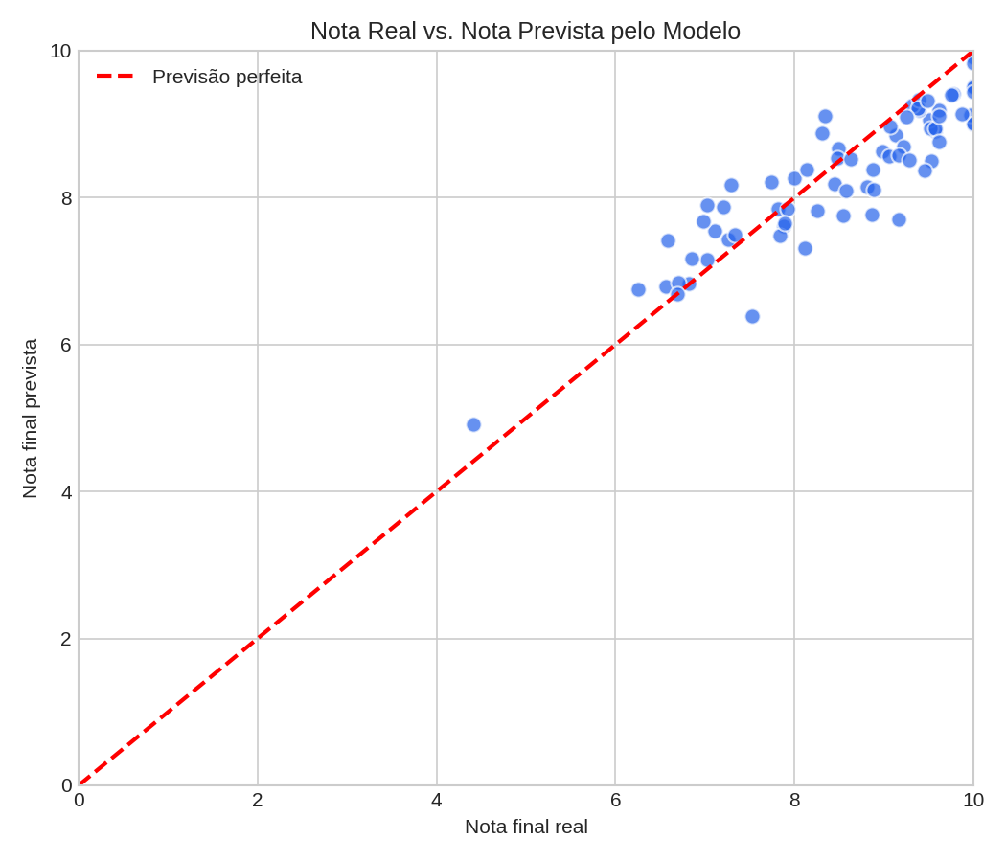

5.2 Distribuição dos Erros (Resíduos)
O histograma mostra como os erros de previsão se distribuem. Erros concentrados perto de zero e com formato próximo ao de um sino indicam um modelo bem ajustado, sem viés sistemático forte.
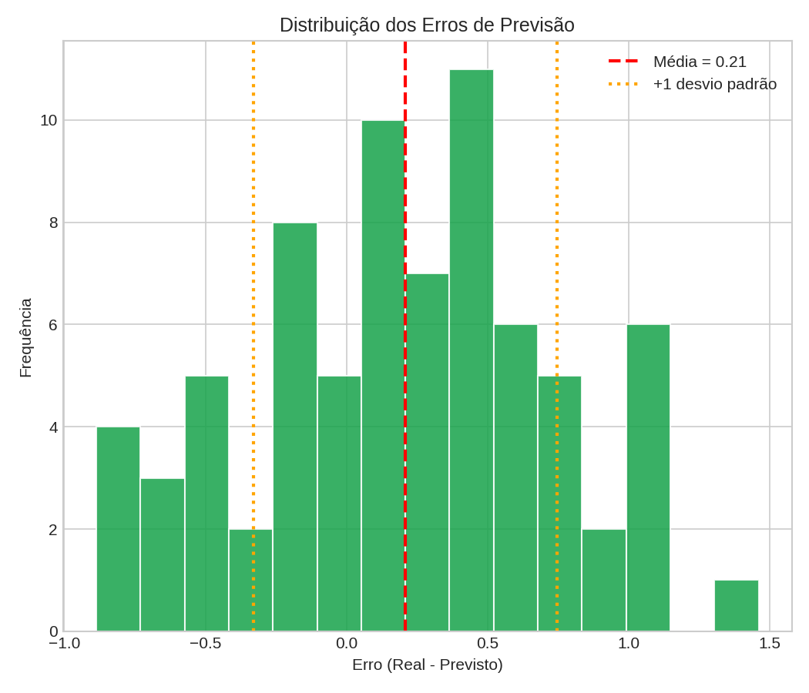

5.3 Importância das Variáveis
O gráfico de barras mostra o coeficiente de cada variável no modelo, ou seja, o quanto cada uma contribui para aumentar (barras azuis) a nota final prevista. Nota anterior e atividades entregues são as variáveis de maior peso.
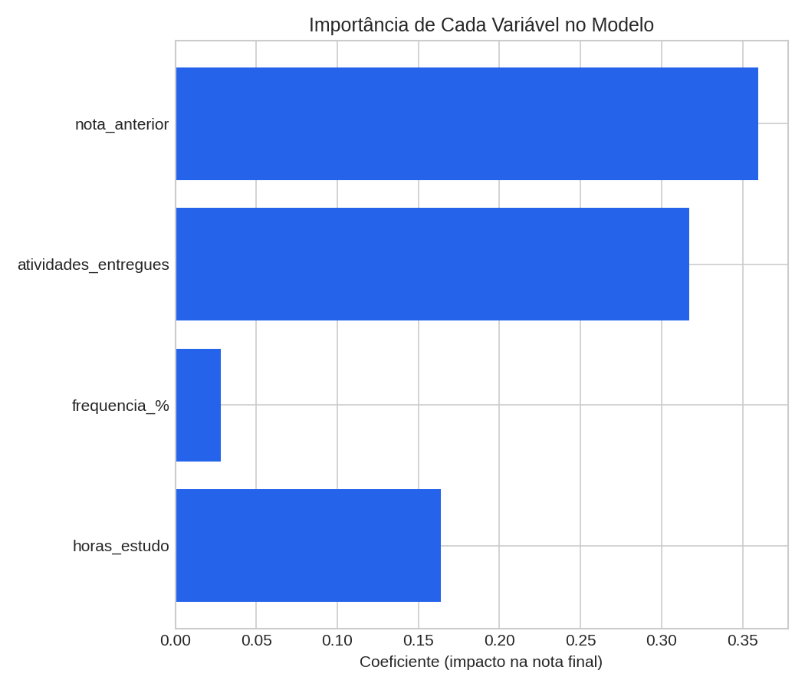

6. Análise e Avaliação Final do Modelo
Considerando os resultados obtidos — MAE de 0,47, RMSE de 0,57, R² de 0,77 e um intervalo de confiança de erro estreito e próximo de zero — o modelo apresenta um desempenho ACEITÁVEL/BOM para a tarefa de prever a nota final dos alunos.
Os erros são pequenos em relação à escala da nota (0 a 10), o modelo não apresenta viés relevante (a média do erro é próxima de zero) e as variáveis mais influentes — nota anterior e atividades entregues — fazem sentido pedagógico, o que reforça a validade do modelo.
Como limitação, vale destacar que o modelo foi treinado com dados fictícios (sintéticos) gerados a partir de uma fórmula conhecida, então o desempenho tende a ser mais alto do que em um cenário real, onde a relação entre as variáveis e a nota final é mais complexa e ruidosa. Em uma aplicação real, seria importante testar outros algoritmos (como Random Forest ou Gradient Boosting) e validar o modelo com dados de alunos reais.

7. Código-Fonte (Python)
Código completo utilizado para gerar a base de dados, treinar o modelo, calcular as estatísticas e gerar os gráficos:
"""
Previsão de Nota Final de Alunos com Machine Learning
Integrantes: Mariana Ocireu e Rebeca Matewanga

Este script:
1. Gera uma base de dados fake de alunos (horas de estudo, frequência,
atividades entregues, nota anterior -> nota final).
2. Treina um modelo de Regressão Linear para prever a nota final.
3. Calcula métricas de erro: MAE, RMSE, desvio padrão dos erros e
intervalo de confiança (95%) do erro.
4. Gera gráficos: dispersão real vs. previsto, distribuição dos erros
(resíduos) e importância das variáveis (coeficientes).
5. Imprime uma interpretação automática dos resultados.
"""

import numpy as np
import pandas as pd
import matplotlib.pyplot as plt
from sklearn.model_selection import train_test_split
from sklearn.linear_model import LinearRegression
from sklearn.metrics import mean_absolute_error, mean_squared_error, r2_score
from scipy import stats

# ----------------------------------------------------------------------
# 1. GERAÇÃO DA BASE DE DADOS FAKE
# ----------------------------------------------------------------------
np.random.seed(42)
N = 300 # número de alunos simulados

horas_estudo = np.clip(np.random.normal(loc=8, scale=3, size=N), 0, 20)
frequencia = np.clip(np.random.normal(loc=85, scale=10, size=N), 40, 100)
atividades_entregues = np.clip(np.random.normal(loc=8, scale=2.5, size=N), 0, 10).round()
nota_anterior = np.clip(np.random.normal(loc=6.5, scale=1.5, size=N), 0, 10)

# Regra "real" (com ruído) que gera a nota final, simulando relação
# plausível entre as variáveis e o desempenho do aluno.
ruido = np.random.normal(loc=0, scale=0.6, size=N)

nota_final = (
0.20 * horas_estudo
+ 0.04 * frequencia
+ 0.35 * atividades_entregues
+ 0.45 * nota_anterior
- 2.0
+ ruido
)
nota_final = np.clip(nota_final, 0, 10)

df = pd.DataFrame({
"horas_estudo": horas_estudo.round(1),
"frequencia_%": frequencia.round(1),
"atividades_entregues": atividades_entregues.astype(int),
"nota_anterior": nota_anterior.round(1),
"nota_final": nota_final.round(2),
})

df.to_csv("dados_alunos.csv", index=False)
print(f"Base de dados gerada com {len(df)} alunos e salva em dados_alunos.csv")
print(df.head(10))
print()

# ----------------------------------------------------------------------
# 2. TREINAMENTO DO MODELO
# ----------------------------------------------------------------------
X = df[["horas_estudo", "frequencia_%", "atividades_entregues", "nota_anterior"]]
y = df["nota_final"]

X_train, X_test, y_train, y_test = train_test_split(
X, y, test_size=0.25, random_state=42
)

modelo = LinearRegression()
modelo.fit(X_train, y_train)

y_pred = modelo.predict(X_test)

print("Coeficientes do modelo (impacto de cada variável na nota final):")
for nome, coef in zip(X.columns, modelo.coef_):
print(f" {nome:25s}: {coef:+.4f}")
print(f" {'intercepto':25s}: {modelo.intercept_:+.4f}")
print()

# ----------------------------------------------------------------------
# 3. CÁLCULOS ESTATÍSTICOS
# ----------------------------------------------------------------------
erros = y_test.values - y_pred # erro = valor real - valor previsto

media_erro = np.mean(erros)
desvio_padrao_erro = np.std(erros, ddof=1)
mae = mean_absolute_error(y_test, y_pred)
rmse = np.sqrt(mean_squared_error(y_test, y_pred))
r2 = r2_score(y_test, y_pred)

# Intervalo de confiança de 95% para o erro médio (distribuição t de Student)
n = len(erros)
confianca = 0.95
t_critico = stats.t.ppf((1 + confianca) / 2, df=n - 1)
erro_padrao = desvio_padrao_erro / np.sqrt(n)
margem_erro = t_critico * erro_padrao
ic_inferior = media_erro - margem_erro
ic_superior = media_erro + margem_erro

print("=" * 60)
print("ESTATÍSTICAS DAS PREVISÕES (conjunto de teste)")
print("=" * 60)
print(f"Quantidade de alunos no teste : {n}")
print(f"Média dos erros : {media_erro:.4f}")
print(f"Desvio padrão dos erros : {desvio_padrao_erro:.4f}")
print(f"MAE (Erro Absoluto Médio) : {mae:.4f}")
print(f"RMSE (Raiz do Erro Quadrático) : {rmse:.4f}")
print(f"R² (coeficiente de determinação): {r2:.4f}")
print(f"Intervalo de confiança 95% do erro médio: "
f"[{ic_inferior:.4f}, {ic_superior:.4f}]")
print("=" * 60)

# Salva as estatísticas em um arquivo texto para reaproveitar no relatório
with open("estatisticas.txt", "w", encoding="utf-8") as f:
f.write("ESTATÍSTICAS DAS PREVISÕES (conjunto de teste)\n")
f.write(f"Quantidade de alunos no teste: {n}\n")
f.write(f"Média dos erros: {media_erro:.4f}\n")
f.write(f"Desvio padrão dos erros: {desvio_padrao_erro:.4f}\n")
f.write(f"MAE (Erro Absoluto Médio): {mae:.4f}\n")
f.write(f"RMSE (Raiz do Erro Quadrático Médio): {rmse:.4f}\n")
f.write(f"R² (coeficiente de determinação): {r2:.4f}\n")
f.write(f"Intervalo de confiança 95% do erro médio: "
f"[{ic_inferior:.4f}, {ic_superior:.4f}]\n")

# ----------------------------------------------------------------------
# 4. GRÁFICOS
# ----------------------------------------------------------------------
plt.style.use("seaborn-v0_8-whitegrid")

# --- Gráfico 1: Nota real vs. Nota prevista ---
plt.figure(figsize=(7, 6))
plt.scatter(y_test, y_pred, alpha=0.7, color="#2563eb", edgecolor="white", s=60)
lims = [0, 10]
plt.plot(lims, lims, "r--", linewidth=2, label="Previsão perfeita")
plt.xlabel("Nota final real")
plt.ylabel("Nota final prevista")
plt.title("Nota Real vs. Nota Prevista pelo Modelo")
plt.legend()
plt.xlim(lims)
plt.ylim(lims)
plt.tight_layout()
plt.savefig("grafico_real_vs_previsto.png", dpi=150)
plt.close()

# --- Gráfico 2: Distribuição dos erros (resíduos) ---
plt.figure(figsize=(7, 6))
plt.hist(erros, bins=15, color="#16a34a", edgecolor="white", alpha=0.85)
plt.axvline(media_erro, color="red", linestyle="--", linewidth=2,
label=f"Média = {media_erro:.2f}")
plt.axvline(media_erro + desvio_padrao_erro, color="orange", linestyle=":",
linewidth=2, label=f"+1 desvio padrão")
plt.axvline(media_erro - desvio_padrao_erro, color="orange", linestyle=":",
linewidth=2)
plt.xlabel("Erro (Real - Previsto)")
plt.ylabel("Frequência")
plt.title("Distribuição dos Erros de Previsão")
plt.legend()
plt.tight_layout()
plt.savefig("grafico_distribuicao_erros.png", dpi=150)
plt.close()

# --- Gráfico 3: Importância das variáveis (coeficientes) ---
plt.figure(figsize=(7, 6))
cores = ["#2563eb" if c > 0 else "#dc2626" for c in modelo.coef_]
plt.barh(X.columns, modelo.coef_, color=cores)
plt.xlabel("Coeficiente (impacto na nota final)")
plt.title("Importância de Cada Variável no Modelo")
plt.tight_layout()
plt.savefig("grafico_importancia_variaveis.png", dpi=150)
plt.close()

print("\nGráficos salvos: grafico_real_vs_previsto.png, "
"grafico_distribuicao_erros.png, grafico_importancia_variaveis.png")

# ----------------------------------------------------------------------
# 5. INTERPRETAÇÃO AUTOMÁTICA
# ----------------------------------------------------------------------
print("\n" + "=" * 60)
print("INTERPRETAÇÃO DOS RESULTADOS")
print("=" * 60)
if mae < 0.6 and r2 > 0.7:
avaliacao = "O modelo apresenta desempenho BOM/ACEITÁVEL."
elif mae < 1.0 and r2 > 0.5:
avaliacao = "O modelo apresenta desempenho RAZOÁVEL."
else:
avaliacao = "O modelo apresenta desempenho FRACO, precisa de ajustes."

print(avaliacao)
print(f"Em média, a previsão erra {mae:.2f} pontos (numa escala de 0 a 10),")
print(f"com 95% de confiança de que o erro médio real está entre "
f"{ic_inferior:.2f} e {ic_superior:.2f}.")

